1.a | PONEDJELJAK | UTORAK | SRIJEDA | ČETVRTAK | PETAK
1. | HJ | HJ | TZK | MAT | HJ
2. | HJ | NJ | MAT | PID | TZK
3. | NJ | PID | HJ | LK | VJ
4. | MAT | GK | SRO | TZK (u) | MAT
5. | DOD | VJ/INF. | SA | DOP

RASPORED SATI 1. A (RAZREDNICA: Lidija Hećimović)

RASPORED SATI 1. B (RAZREDNICA: Ankica Španić)
 | PONEDJELJAK | UTORAK | SRIJEDA | ČETVRTAK | PETAK
1. | SAT RAZREDNE ZAJEDNICE | TJELESNA KULTURA (D) | HRVATSKI JEZIK | HRVATSKI JEZIK | HRVATSKI JEZIK
2. | NJEMAČKI JEZIK/INFORMACIJE ZA RODITELJE | MATEMATIKA | MATEMATIKA | NJEMAČKI JEZIK | MATEMATIKA
3. | HRVATSKI JEZIK | HRVATSKI JEZIK | GLAZBENA KULTURA | MATEMATIKA | TJELESNA KULTURA (D)
4. | VJERONAUK | PRIRODA I DRUŠTVO | LIKOVNA KULTURA | PRIRODA I DRUŠTVO | VJERONAUK
5. |  |  | TJELESNA KULTURA (BEZ DVORANE) | DOPUNSKA NASTAVA

RASPORED SATI 2. A (RAZREDNICA: Sandra Binder)

SAT | PONEDJELJAK | UTORAK | SRIJEDA | ČETVRTAK | PETAK
1. | TZK* | HJ | M | HJ | TZK
2. | V | M | V/inf. | M | HJ
3. | HJ | TZK | HJ | PID | LK
4. | M | PID | GK | EJ | SR
5. | Dop. | EJ | INA
individualni razgovori za roditelje – srijeda 2. sat
Dop. – dopunska nastava HJ i M
INA – kreativna čitaonica
TZK*- TZK bez opreme ( sat se odvija izvan školske dvorane)

RASPORED SATI 2. B (RAZREDNICA: Vlatka Antunović)
 | PONEDJELJAK | UTORAK | SRIJEDA | ČETVRTAK | PETAK
1. | V | M | HJ | TZK | M
2. | HJ | TZK | HJ | EJ | HJ
3. | EJ | HJ | M | VJ | P
4. | M | GK | LK | P | TZK (bez dvorane)
5. | INA | DOP | SR | DOD
6.

RASPORED SATI 3. A (RAZREDNICA: Ksenija Vilić)

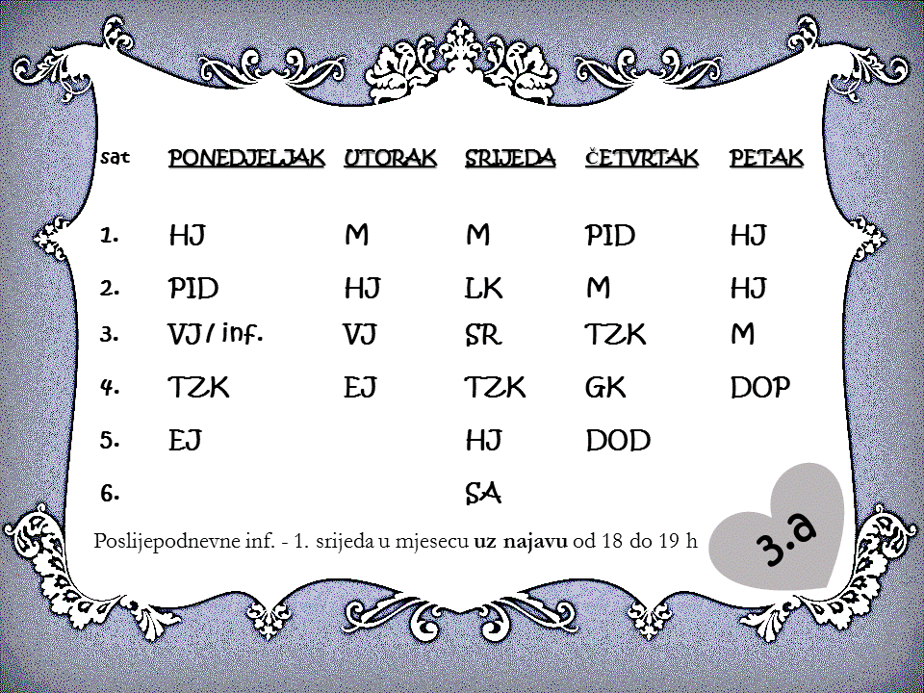

RASPORED SATI 3. B (RAZREDNICA: Kristina Raff)
PONEDJELJAK | UTORAK | SRIJEDA | ČETVRTAK | PETAK
1. HRVATSKI JEZIK | HRVATSKI JEZIK | MATEMATIKA | VJERONAUK | HRVATSKI JEZIK
2. MATEMATIKA | MATEMATIKA | PRIRODA I DRUŠTVO | HRVATSKI JEZIK | HRVATSKI JEZIK
3. TJELESNA I ZDRAVSTVENA KULTURA - DVORANA | ENGLESKI JEZIK | TJELESNA I ZDRAVSTVENA KULTURA | LIKOVNA KULTURA | MATEMATIKA
4. PRIRODA I DRUŠTVO | VJERONAUK | ENGLESKI JEZIK / INFORMACIJE | SAT RAZREDNIKA | GLAZBENA KULTURA
5. DODATNA MATEMATIKA |  | INA –MALI NOVINARI | TJELESNA I ZDRAVSTVENA KULTURA – BEZ DVORANE | DOPUNSKA NASTAVA / MAĐARSKI JEZIK
 |  |  |  | MAĐARSKI JEZIK

RASPORED SATI 4. A (RAZREDNICA: Sanja Filaković)
 | PONEDJELJAK | UTORAK | SRIJEDA | ČETVRTAK | PETAK
1. | TZK | M | PID | HJ | HJ
2. | HJ | HJ | M | TZK | M
3. | M | NJ.J. | VJ | EJ | PID
4. | NJ.J. | PID | HJ | VJ | EJ
5. | SR | LK | GK |  | DOP
6. |  | DOD-M

RASPORED SATI 4. B (RAZREDNICA: Marina Kamenar)
 | Ponedjeljak | Utorak | Srijeda | Četvrtak | Petak
1.sat | HJ | M | HJ | M | HJ
2.sat | TZK | HJ | TZK | VJ | M
3.sat | M | PID | PID | NJ | PID
4.sat | EJ | Dod./HJ | SR | HJ | LK
5.sat | VJ | INA | NJ | Dop | EJ
6.sat |  |  | GK

